SINDRAPE
SOLUÇÃO INTEGRADA DE ADMINISTRAÇÃO DE PESSOAL

UCS0192 - Manter Valores de Cargos Comissionados Incorporados

Histórico de Revisões

Data | Versão | Descrição | CD | Autor
05/08/2008 | 1.0 | Elaboração do documento. |  | Liliane Frez
03/10/2008 | v1 | Versão DocsOpen entregue. | 033 | Keila Joanês Fiabani

Índice

1. Pacote/Caso de Uso 4
1.1. Descrição 4
1.2. Requisitos atendidos 4
2. Conceito 4
2.1. Conceitos principais 4
2.2. Conceitos associados 4
3. Diagrama 5
4. Casos de Uso 6
4.1. Incluir Valores de Cargos Comissionados Incorporados 6
4.1.1. Fluxo Básico 6
4.2. Alterar Valores de Cargos Comissionados Incorporados 6
4.2.1. Fluxo Básico 6
4.2.2. Fluxo alternativo 01: Criar nova vigência – Substitui a partir do passo 4.2.1.6 7
4.3. Excluir Valores de Cargos Comissionados Incorporados 7
4.3.1. Fluxo Básico 7
4.4. Listar Valores de Cargos Comissionados Incorporados 7
4.4.1. Fluxo Básico 7
5. Regras Gerais 8
5.1. Regras de Negócio 8

Pacote/Caso de Uso

Manter Valores de Cargos Comissionados Incorporados

Descrição

Pacote responsável por agrupar os casos de uso de manutenção de valores de cargos comissionados incorporados. Permite incluir, alterar, excluir e listar valores de cargos comissionados incorporados cadastrados no sistema.

Requisitos atendidos

R2 – 2.2.2 Manter Incorporações de Servidores Ativos

Conceito

Conceitos principais

Conceitos associados

Diagrama

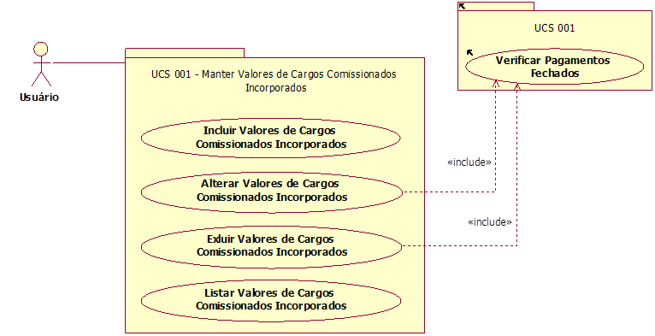

Casos de Uso

Incluir Valores de Cargos Comissionados Incorporados

Fluxo Básico

O ator solicita a funcionalidade de manutenção de valores de cargos comissionados incorporados;

O sistema valida a regra de interface estabelecida no documento de Regras de Negócio (RGN2.2.4.1);

O ator seleciona a funcionalidade de incluir valores;

O sistema apresenta os dados para preenchimento;

O ator informa os dados necessários;

O ator submete a opção de incluir;

O sistema valida as informações de acordo com as regras estabelecidas no documento Regras de Negócio do módulo de Benefícios Pecuniários (RGN2.2.1.1);

O sistema processa a operação e exibe a mensagem MSG0050 ("Inclusão efetuada com sucesso!").

Alterar Valores de Cargos Comissionados Incorporados

Fluxo Básico

O ator seleciona a vigência de valores após executar a funcionalidade “Listar Valores de Cargos Comissionados Incorporados”;

O ator solicita a funcionalidade que permite alterar as “Informações Principais”;

O sistema apresenta os dados relativos à vigência de valores selecionada;

O ator altera os dados necessários;

O ator informa o “Percentual a ser aplicado” e seleciona a opção Aplicar;

O sistema atualiza os valores da lista “Lista de Código / Nível de Valores” aplicando o percentual informado;

O ator submete a opção de alterar;

O sistema verifica que o ator selecionou a opção “Retificar última vigência”;

O sistema valida as informações de acordo com as regras estabelecidas no documento Regras de Negócio do módulo de Benefícios Pecuniários (RGN2.1.1.1, RGN2.1.3.1, RGN2.2.1.1, RGN2.2.2.1, RGN2.1.1.2)

O sistema processa a operação, processa as regras RGN2.1.4.1 e exibe a mensagem MSG0051 ("Alteração efetuada com sucesso!").

Fluxo alternativo 01: Criar nova vigência – Substitui a partir do passo 4.2.1.6

O sistema verifica que o ator selecionou a opção “Criar nova vigência”;

O sistema valida as informações de acordo com as regras estabelecidas no documento Regras de Negócio do módulo de Benefícios Pecuniários (RGN2.1.3.1, RGN2.2.1.1, RGN2.2.2.1, RGN2.1.2.1, RGN2.1.2.2);

O sistema processa a operação, processa as regras RGN2.1.5.1, RGN2.1.5.2 e exibe a mensagem MSG0051 ("Alteração efetuada com sucesso!").

Excluir Valores de Cargos Comissionados Incorporados

Fluxo Básico

O ator seleciona a vigência de valores após executar a funcionalidade “Listar Valores de Cargos Comissionados Incorporados”;

O ator submete a opção de excluir a vigência selecionada;

O sistema valida as informações de acordo com as regras estabelecidas no documento Regras de Negócio do módulo de Benefícios Pecuniários (RGN2.1.6.1, RGN2.1.6.2);

O sistema processa a operação:

Exclui os valores cargos comissionados incorporados;

Exclui a vigência de cargos comissionados incorporados;

O sistema processa a operação, processa a regra RGN2.1.7.1 e exibe a mensagem MSG0052 ("Exclusão efetuada com sucesso!").

Listar Valores de Cargos Comissionados Incorporados

Fluxo Básico

O ator solicita a funcionalidade de manutenção de valores de cargos comissionados incorporados;

O sistema valida a regra de interface estabelecida no documento de Regras de Negócio (RGN2.2.4.1);

O sistema exibe os filtros para listagem dos valores;

O ator informa os dados do filtro;

O ator submete a opção de listar;

O sistema exibe uma lista com as vigências dos valores de cargos comissionados incorporados conforme pesquisa, ordenadas pela referência inicial.

Regras Gerais

Regras de Negócio

Vide documento RGN - Regras de Negócio, do módulo de Benefícios Pecuniários.

